4月29日，政星公交公司领导班子带领运营部人员开展节前安全生产检查。

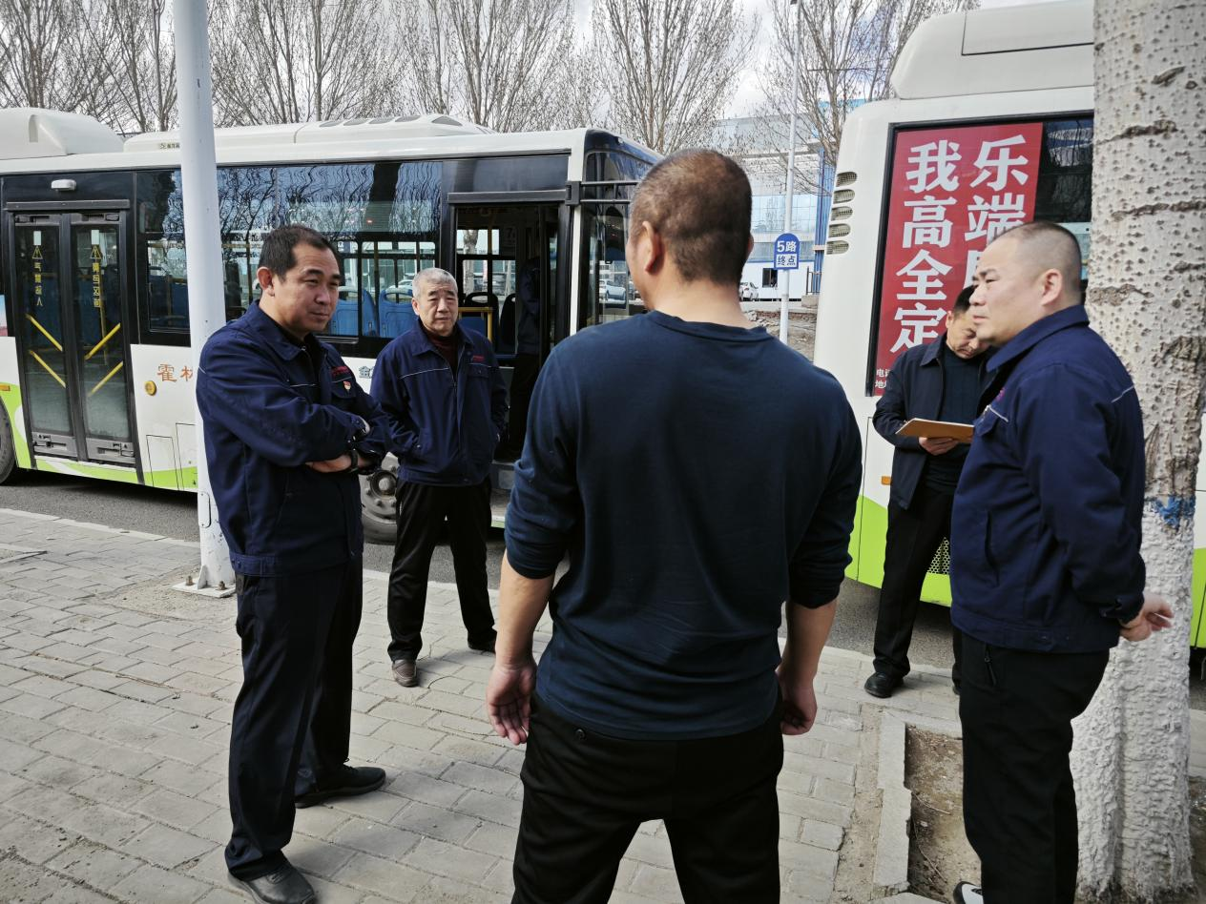

总经理张海明强调，安全生产工作要落实到位，确保公司无三超一疲劳、酒驾、毒驾等交通违法行为发生，加强安全隐患排查，对于每次检查出的安全隐患，需立即对隐患采取可控措施，减少隐患带来的危害。对查出的安全隐患，整改率需达100%。安全生产重于泰山，容不得丝毫懈怠与侥幸。只有持之以恒抓好安全生产工作，筑牢安全防线，才能为公司的稳健运营与长远发展保驾护航，让安全成为推动企业行稳致远的坚实基石。